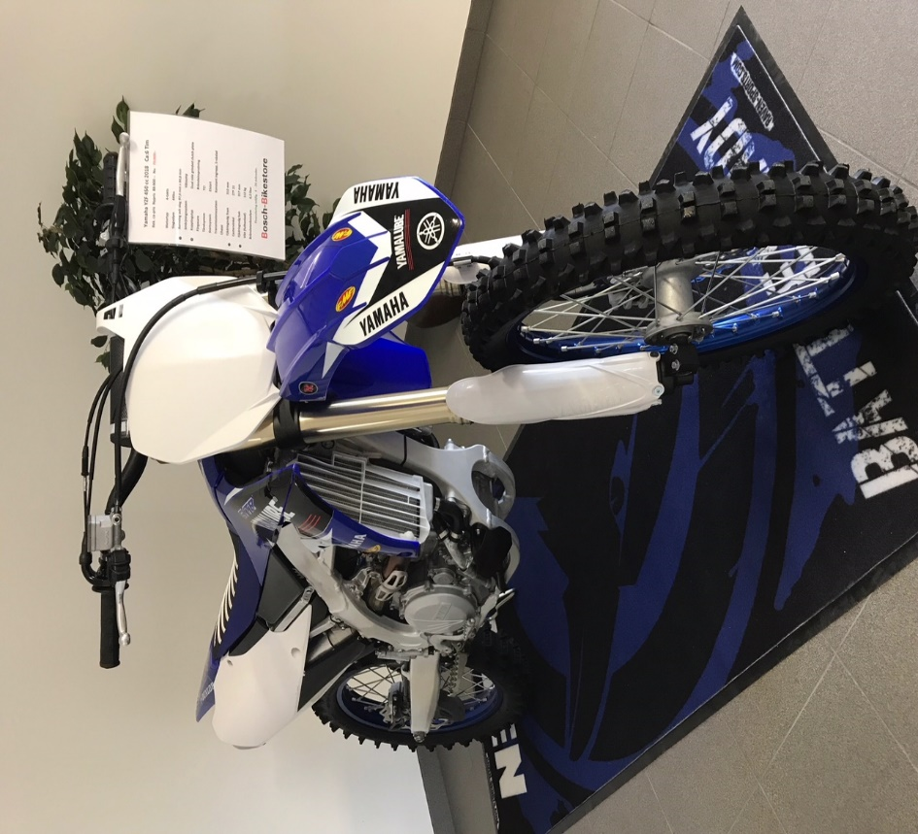
SÅLD Yamaha YZF 450 2018. En Motorcykel med allt du kan tänka dig. El-start,Mobilapp för tuning av motorn. Yamahan är demokörd i 6 tim. Originalplast 0 tim. Pris 70,000:- Inbyten tages på denna MC. Finansiering är möjlig hos oss.
Du hittar oss på fjärrviksvägen 23 i Skåre/ Karlstad

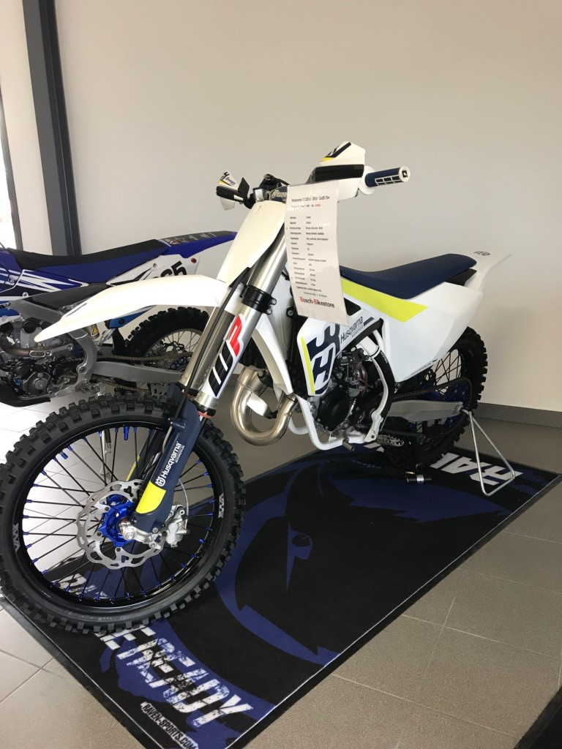
SÅLD Husqvarna TC 125 År 2016.
En mycket välvårdad Motorcykel på 85 tim. Nya VMX fälgar och nytt FMF avgassystem. Den går som den vore helt ny. Pris : 39,900:- Inbyten tages på denna MC. Finansiering är möjlig hos oss.
Du hittar oss på Fjärrviksvägen 23 i Skåre / Karlstad

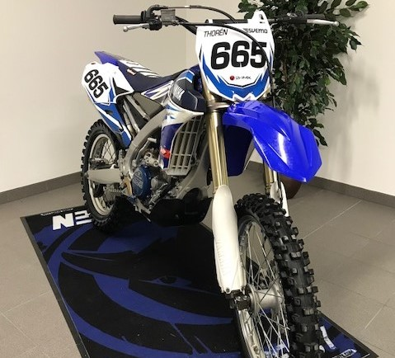
Yamaha YZ 250 FX 2016
Yamaha FX är en otroligt populär motorcykel. Den togs in till Sverige endast 2016. Den har 6 växlad låda och el-start. Motorcykeln är mycket välvårdad och påkostad. 72 tim Pris: 44,900:- Inbyten tages på denna MC. Finansiering är möjlig hos oss.
Du hittar oss på Fjärrviksvägen 23 i Skåre / Karlstad

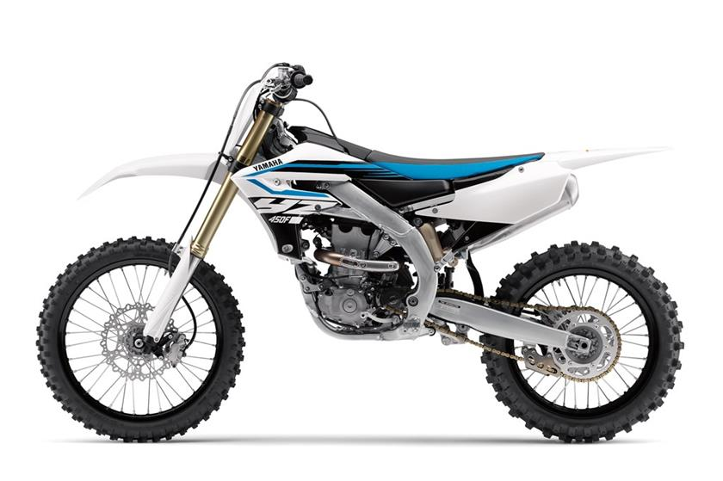
SÅLD.Yamaha YZF 450 2018. En Motorcykel med allt du kan tänka dig. El-start,Mobilapp för tuning av motorn. Yamahan är demokörd i 7 tim. Originalplast 0 tim. Nypris nära 90.000:- NU! Pris: 70,000:- Inbyten tages på denna MC. Finansiering är möjlig hos oss.
Du hittar oss på fjärrviksvägen 23 i Skåre/ Karlstad

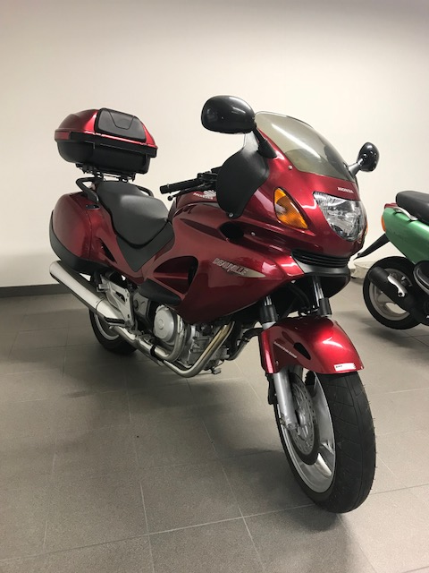

Honda Deauville 650cc År 2005. En ägare sedan ny och med endast 1315 mil på mätaren.
En perfekt motorcykel för dig som vill ha en lugn och välbalanserad åktur. Motorn är av twin modell. Hela 57 st hästkrafter ger dig ett bra vridmoment och gör det mycket lättkörd. Pris 31,500:- Säljes nyservad med nytt framdäck. Inbyten tages på denna MC. Finansiering är möjlig hos oss.
Du hittar oss på fjärrviksvägen 23 i Skåre/ Karlstad

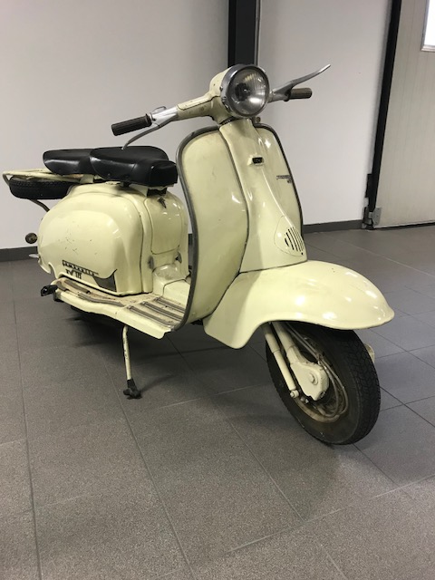
Lambretta TV175 modell år 1961. En helt original kult Lambretta som är varligt omhändertagen.
Vissa ställen är lackbättrade med ett inte helt lyckat resultat. Lambrettan säljes som något gör det själv då den kräver lite omvårdnad för att bli i topp skick. Men trots ålder så är den i gott skick. .Pris: 25,900:-
Inbyten tages på denna MC. Finansiering är möjlig hos oss.
Du hittar oss på fjärrviksvägen 23 i Skåre/ Karlstad

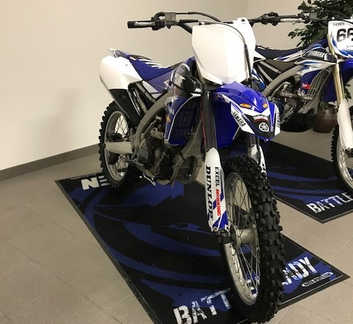
Yamaha YZ450F 2014. Bra skick med Ca:55 tim. Välhållen cykel med täta service intervaller.Inga glapp någonstans. Ny plast och dekaler. Går mycket fint i motor och växellåda. Pris 26.000:-
Inbyten tages på denna MC. Finansiering är möjlig hos oss.
Du hittar oss på fjärrviksvägen 23 i Skåre/ Karlstad

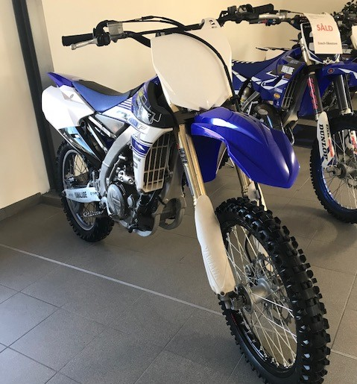
Yamaha YZ450F 2016. Bra skick med Ca:62tim. Välhållen cykel med täta service intervaller.Inga glapp någonstans. Delvis ny plast monterad. Går mycket fint i motor och växellåda. Pris 34.900:-
Inbyten tages på denna MC. Finansiering är möjlig hos oss.
Du hittar oss på fjärrviksvägen 23 i Skåre/ Karlstad

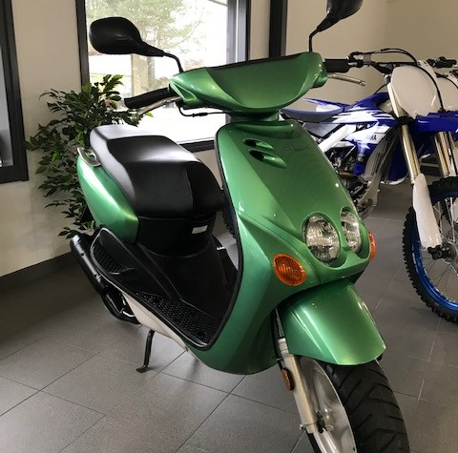
SÅLDYamaha Neos 2000. moped Klass 2. Ej registrerat fordon. Får köras i 30 Km/h utan förarbevis om du fyllt 15 år innan 1 oktober 2009. Denna moped får även köras på cykelbanor. En ägare och mycket fint skick, endast :558 Mil. Mopeden går lite fortare än 30 Km/h. Pris 9500:-
OBS! detta är ej en 25 moppe utan den får gå i 30 km/h lagligt.
Inbyten tages på denna MC. Finansiering är möjlig hos oss.
Du hittar oss på fjärrviksvägen 23 i Skåre/ Karlstad
Se info nedan.
https://www.transportstyrelsen.se/sv/vagtrafik/Fordon/Fordonsregler/Moped/Moped-klass-II-med-typintyg-for-klass-I/

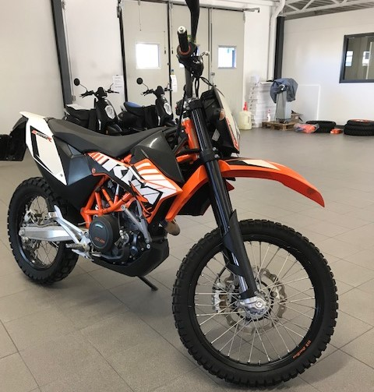
KTM 690 R Enduro. Endast 686 Mil
Rek. ca-pris Nypris 104:900 :- Nu 68,900:-

Motortyp 4-takts 67Hp
Slagvolym 690 CC
Borrning och slag 102 mm x 84.5 mm
Smörjningssystem Våtsump
Kopplingstyp Dual side grinded clutch plate
Förgasare Bränsleinsprutning
Tändsystem TCI
Startsystem El / Kickstart
Transmissionssystem Konstant ingrepp, 6-växlad
Chassi
Fjädringsväg fram 250 mm
Castervinkel 27º
Fjädringsväg bak 250 mm
Vikt (fulltankad) kg
Bränsletanksvolym 12 liter

